BOWL acidulÉ et vitaminÉ
________________________________________________________________________________

Pour 2 bowls
Cuisson : 25 min
Préparation : 15 min

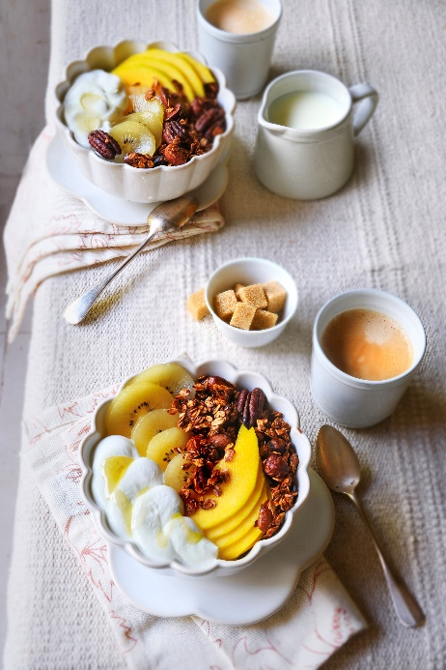
Ingrédients
400 g de Skyr

Granola
150 g de flocons d’avoine
50 g de noisettes entières
50 g d’amandes
50 g de noix de pécan
8 cuillères à soupe + 2 petites cuillères à café de miel

1/2 mangue en cube
1/2 mangue en tranche
1 kiwi gold en cube
1 kiwi gold en tranche
2 filets de miel

Réalisation du granola
Préchauffer le four à 160°C.
Dans un grand bol, mélanger les flocons d’avoine, les noisettes, les amandes et les noix de pécan. Ajouter le miel et bien mélanger afin d’enrober tous les ingrédients. Les étaler sur une plaque recouverte de papier cuisson. Enfourner pendant 25 min en remuant à mi-cuisson.

Déposer du granola au fond de chaque bol. Recouvrir de dés de mangue et de kiwi, puis ajouter 4 à 5 cuillères à soupe de skyr et sucrer d’un filet de miel. Répartir sur le dessus 2 cuillères à soupe de granola, puis ajouter un kiwi coupé en rondelles et une demi-mangue coupée en tranches.

Astuce : vous pouvez réaliser cette recette avec du fromage blanc et varier les fruits en fonction des saisons.


Crédit photo & stylisme / Recette : Anne Kerouédan / Cniel

